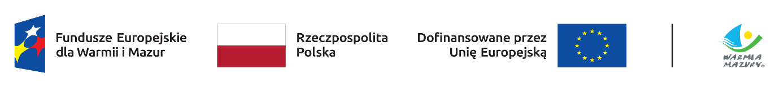

Olsztyn, 18 marca 2025 r.

Lista ocenionych wniosków o dofinansowanie projektów opracowana przez KOP w naborze FEWM.04.02-IZ.00-002/24 w ramach Priorytetu FEWM.04 Mobilność regionalna, Działania FEWM.04.02 Publiczny transport zbiorowy (Schemat B) programu regionalnego Fundusze Europejskie dla Warmii i Mazur na lata 2021-2027.

 |  |  |  |  |  | Ocena projektów
 |  |  |  |  |  | Ocena kryteriów dokonana przez Członków KOP
Lp. | Numer wniosku | Wnioskodawca | Tytuł projektu | Całkowity koszt  projektu | Wnioskowana  kwota  dofinansowania  środkami  publicznymi | Wynik oceny  kryteriów 0-1  (pozytywna/  negatywna) | Wynik oceny  kryteriów  punktowych  branych pod uwagę  przy wyliczeniu  minimum  punktowego 50%  (uzyskana  punktacja) | Wynik oceny  pozostałych  kryteriów  punktowych  (uzyskana  punktacja) | Łączna uzyskana  punktacja  w ramach oceny  kryteriów  punktowych
1. | FEWM.04.02-IZ.00-0001/24 | POLREGIO S.A. | Zakup Elektrycznego Zespołu Trakcyjnego  w województwie warmińsko-mazurskim | 49 255 350,00 zł | 29 916 600,00 zł | pozytywna | 18 pkt | 3 pkt | Ocena negatywna  21 pkt  (brak środków)
SUMA |  |  |  | 49 255 350,00 zł | 29 916 600,00 zł

